**HTML的标准结构**

<!DOCTYPE html> <!--文档声明，声明出当前网页的版本，该声明表示当前页面是以html5规范编写的页面 ->

<head> <!— 其内容是给浏览器看的--><!--根标签 有且只有一个 -->

<meta charset="utf-8" /><!—当前页面使用的字符集

<title>无标题文档</title> <!—浏览器标题 -->

</head>

<body> <!— 根元素显示给终端用户的内容都写在 body 里面-->

</body>

</html>

**常用标签**

<body>

* **标题 【掌握】（<h1> </h1>）(h1一个页面最好只有一个h1)**

- h1 ~ h6 注意：只有六级标题，重要性依次降低，一般一个页面中只有 一个 h1

标签-：对于搜索引擎中的排名 h1 的重要性仅次于 title

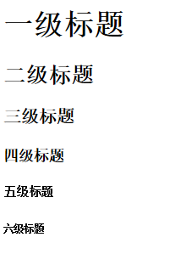

* **段落【掌握】（<p1> </p1>）**

自动换行

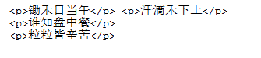

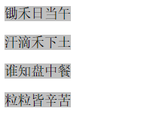

* **换行【掌握】<br/ >**

- br 标签

- 段落

- 自封闭标签

* **水平线标签**

- hr 标签

- 在页面中输出一个水平线

* **列表**
* 无序列表【掌握】

- ul 和 li 标签

- 默认使用小圆点作为项目符号，实际开发中都需要去掉

- 可以嵌套

<ul>

<li>锄禾日当午</li>

<li>汗滴禾下土</li>

<li>谁知盘中餐</li>

<li>粒粒皆辛苦</li>

</ul>

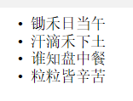

* 有序列表

- ol 和 li 标签

- 默认使用数字作为项目符号，实际开发中都需要去掉

- 实际很少使用

<ol>

<li>锄禾日当午</li>

<li>汗滴禾下土</li>

<li>谁知盘中餐</li>

<li>粒粒皆辛苦</li>

</ol>

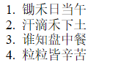

* 定义列表（逐级 首位缩进）

<dl>

<dt>悯农</dt>

<dd>锄禾日当午</dd>

<dd>汗滴禾下土</dd>

<dd>谁知盘中餐</dd>

<dd>粒粒皆辛苦</dd>

</dl>

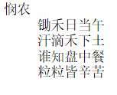

* 图片标签【掌握】

- img 标签

- img 是自结束标签

- 向当前页面中引入一个外部图片

- 属性

**<img src="./" alt="用于搜索引擎的关键字查询 对图片的描述">**

<!-- ./ 为当前目录的资源-->

**<img src="../" alt="用于搜索引擎的关键字查询 对图片的描述">**

<!-- ../ 为返回上级目录的资源-->

<!-- ../../ 为返回上上级目录的资源--> <!-- ../../ 为返回上上级目录的资源-->

- width 设置图片的高度

- height 设置图片的高度

**注意：如果只设置 宽高 的一个的话，系统会自动等比例缩放图片**

**图片格式**

**JPEG, JPG**

- 优点

- 支持颜色多

- 体积小

- 缺点

- 支持有损压缩

- 不支持透明

- 无动图

- 应用场景

- 照片

**- GIF**

- 优点

- 动态图

- 无损压缩

- 体积通常比较小

- 缺点

- 支持颜色少

- 支持简单透明

- 应用场景

- 动图 - logo

**- PNG**

- 优点

- 支持色彩多

- 支持复杂透明

- 无损压缩

- 缺点

- 无动图

- 体积容易不较大

- 图片选择的原则

- 效果不一致用，效果好的

- 效果一致，用小的

* **<meta></meta>标签**

<meta name="keywords" content="键字的内容 词语组成"></meta>

<meta name="description" content="描述的内容 可以是一阵短话"></meta>

<meta http-equie=" " content= "秒数;url="几秒以后跳转的页面" ></meta>

-self 在

_blank 重新的页面中跳转

* **<iframe></iframe>内联框架**

（在现在的页面中设置一片范围来显示其他网页）

<iframe src= "要引入的页面" width=""></iframe><!—这里的长宽不按比例缩放>

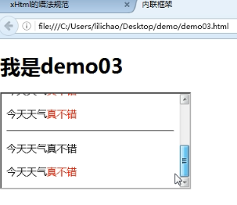

* **超链接<a></a>**

**<a href=**=" 这里填写要跳转的网页" **>这里填写名字</a>**

* 未被访问的链接带有下划线而且是蓝色的
* 已被访问的链接带有下划线而且是紫色的
* 活动链接带有下划线而且是红色的
* #的使用

1．#可以用来回到页头

2. #+id名字可以跳转到当前页面的 这id名的地方

3.href="mailto: 打开邮箱之后并且以这作为发邮件人"

**其他标签**

<p>标签中的标签

**<em>**<stron>都是表现一下强调的内容

< em > 语气比较好 斜体显示

**<strong>**语气强调 粗体显示

h5不需要着重的内容就直接用i和b

**<i>**斜体 没有任何语义

**<b>**加粗

**<small>**会比父标签的中的字体小一点 用来表现一些细则，比如 合同的小字，网站的版权声明都可以放进small中

**<cite>** <cite>《论语》</cite>是我最喜欢的书

《论语》是我最喜欢的书

**<q>**(行内引用) <q>子曰：学而时习之</q>

“子曰：学而时习之”

**<sup>**表示次方 2<sup>2< sup >是2的2 次方

<sup>表示次方 星星<sup>【1】< sup>星星头上有一个【1】 再加一个a标签就可以链接

**<sub>**表示下边备注 星星<sub>【1】< sub >>星星头上有一个【1】 再加一个a标签就可以链接

**<del>**里面的内容会有一条中间横线划掉<del> 一条横线化中间

**<ins>**这里面的字体都加了下划线<ins> 恩恩 自动添加下划线

**<pre>**这里面原来是什么，界面就显示什么样子，包括空格<pre>

**<code>**专门用来表示代码，不保留格式<code>